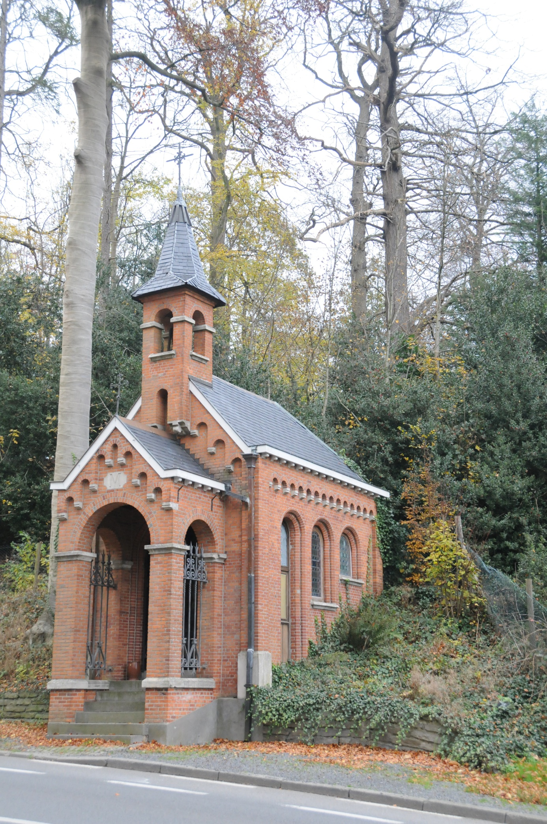

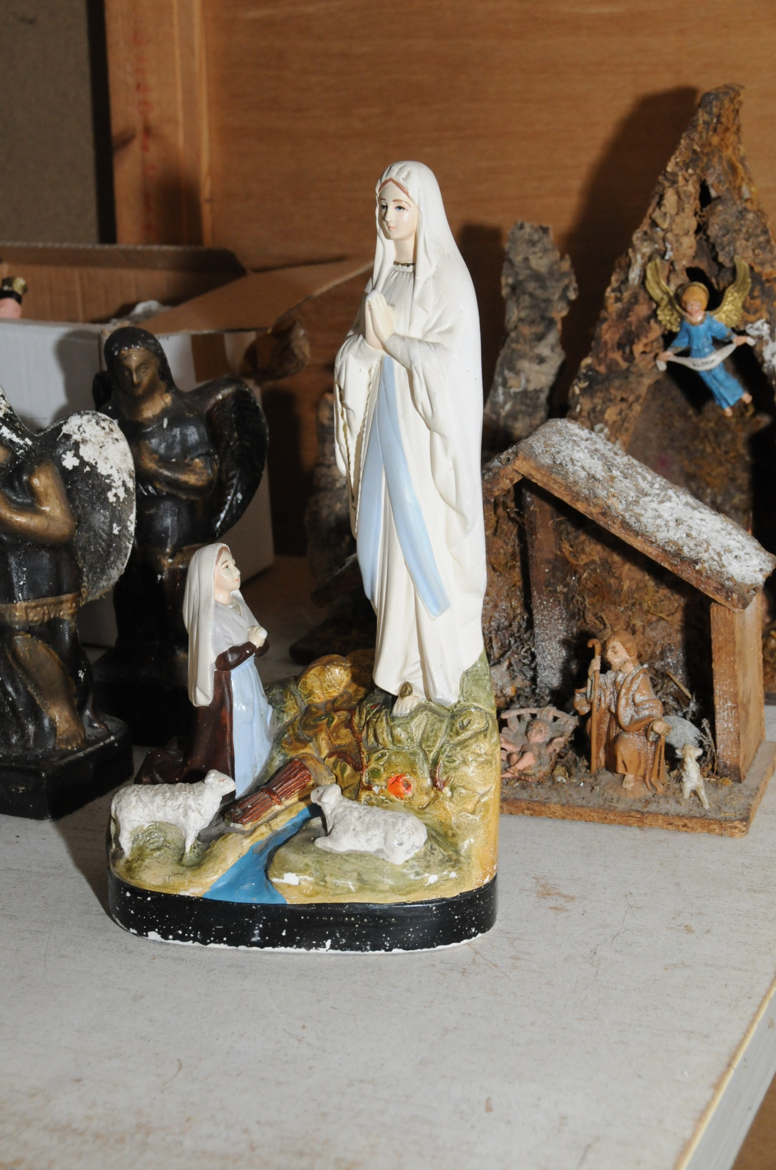

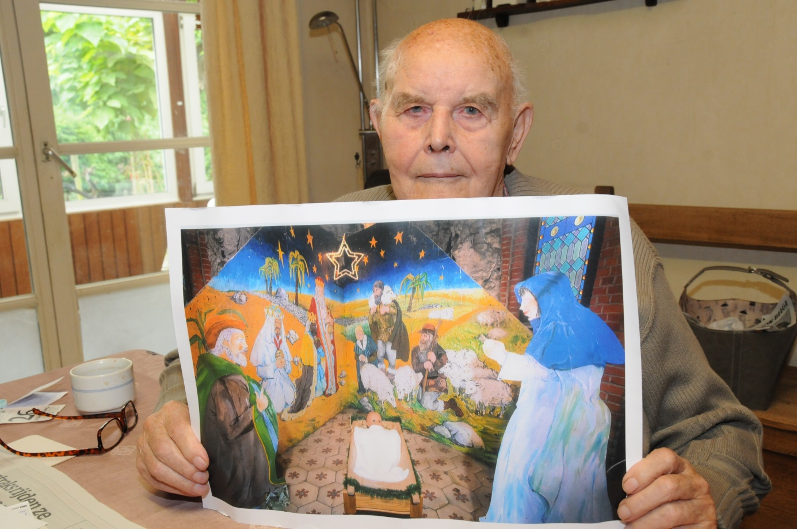

*Kapel Kruisens, in 1986 uitgeroepen tot beste restauratie.*

*Daniel De Keukeleire, met zijn kerststalrealisatie.*

*Miniem onderdeeltje van zijn ruime verzameling.*